|  |  |
| --- | --- |
|  | Приложение 2 к Положению |

**Краевой конкурс**

**среди младших школьников на лучшее задание для олимпиады, посвященной Году семьи**

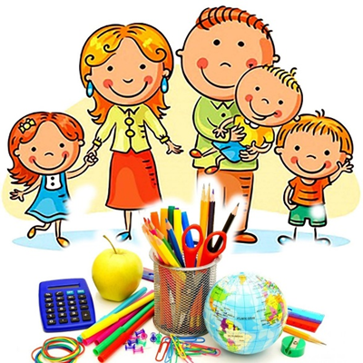Задание составил

Ф.И. ________________________________

_____________________________________

класс________________________________

Образовательное учреждение, район, город

_____________________________________

_____________________________________

Руководитель_________________________

_____________________________________

**(ФИО полностью)**

Задание:

(Ответ)